21.04.2020 Е-71 Веб-консультація до ЗНО № 11
Пунктуаційні та стилістичні помилки. Тренувальні тести.
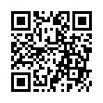
- Навчальне відео «Типові пунктуаційні помилки»

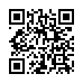
- Навчальне відео «Стилістичні помилки. Пряме та переносне значення слів »

- Ознайомтесь із теоретичним матеріалом
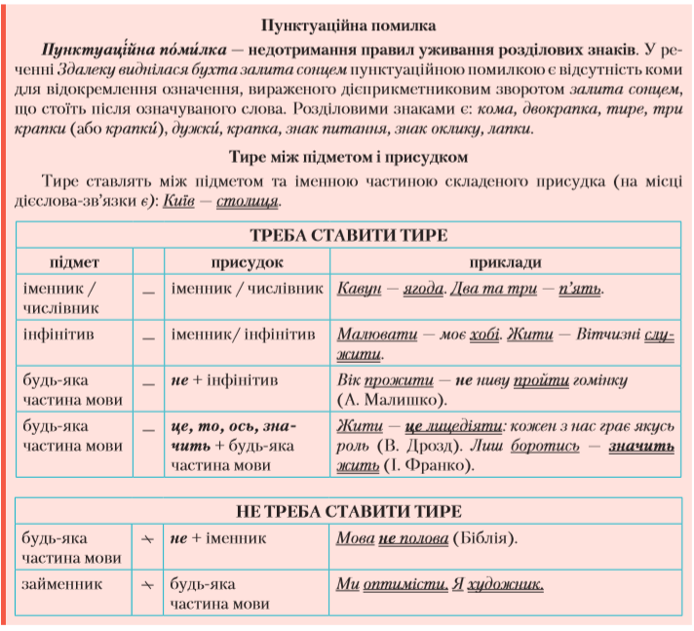

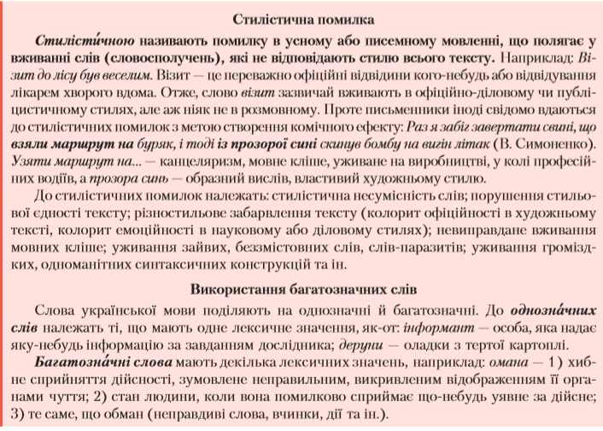
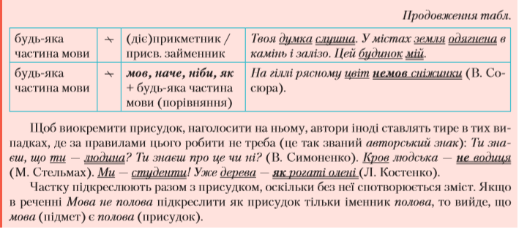

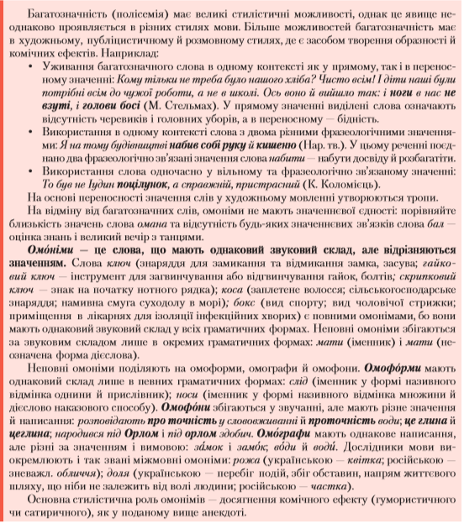

Тренувальні тести
Варіант 1. Пройдіть онлайн-тестування, перейшовши за посиланням
https://naurok.com.ua/test/start/194691
https://naurok.com.ua/test/start/175829

Варіант 2. Виконайте тест

